развитию образного мышления, воображения, элементарных творческих способностей.
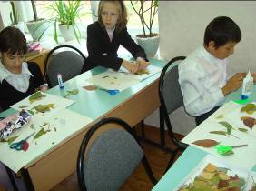
На начальном этапе, при работе с первоклассниками я изучила индивидуальные трудовые возможности детей и формирование у них готовности к трудовой деятельности. К окончанию 1 класса я условно разделила обучающихся на три группы:
Первая группа – ученики, успешно овладевающие трудом при фронтальном обучении. Эти дети с известной долей самостоятельности могут ориентироваться в задании и выполнять изделия, в основном совпадающие с образцом. Обучающие этой группы успешно овладевают двигательными трудовыми приемами. Работоспособность у них высокая или устойчиво средняя. Они менее других устают, могут преодолеть возникшее утомление.
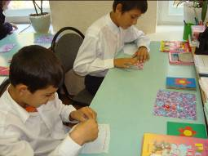
Вторая группа – ученики, испытывающие затруднения в овладении трудовой деятельностью. Они не могут разобраться в конструкции изделия, не обращают внимания на малозаметные, но важные детали. Для них характерны значительные трудности в пространственной ориентировке. Такие дети долго путают понятия «вправо – влево». При планировании работы допускают повторы, пропуски операций, пропуски и перестановки приемов. Для них характерен замедленный темп овладения двигательными, трудовыми навыками, они медленно выполняют любые действия. Нуждаются в постоянном стимулировании.
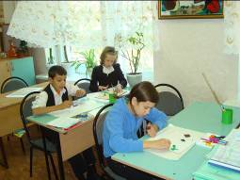
Третья группа - ученики, испытывающие значительные затруднения в овладении навыками трудовой деятельности. Для них характерен низкий уровень логического мышления, недостаточность пространственной, ориентировки, что не позволяет им самостоятельно ориентироваться в задании и планировать свою работу. Низкая способность к анализу и обобщению приводит к неадекватному применению имеющегося опыта. Обучающиеся плохо понимают фронтальные объяснения. Эта группа продвигается в обучении крайне медленно.
В дальнейшем я строила работу с учетом дифференцированного подхода к обучающимся. Дифференцированный подход предполагает применение дополнительных методических приемов, наглядности, практических заданий, различных приспособлений. Например, при обучении детей второй группы, я широко применяла систему вопросов, активизирующих мыслительную деятельность, особенно операции анализа и сравнения. Я учила ребят умению ориентироваться в задании, планировать ход работы над изделием и осуществлять текущий и заключительный самоконтроль.
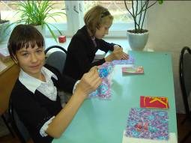
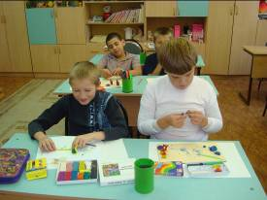
Помимо фронтальных вопросов, предназначенных для всего класса, некоторым детям в случае затруднений я предлагала дополнительные вопросы – побуждения, активизирующие внимание: развернутый вопрос, сопровождаемый жестом, чтобы привлечь внимание к определенной части образца изделия, карточке предметно-операционного плана, рисунку и др.; вопрос – альтернатива; вопрос, содержащий в себе ответ. Также я применяла дополнительные задания к той части работы, которая вызывала трудности. Я подбирала определенные практические действия, которые помогали детям найти верное решение: разборка и сборка образца, работа с «разверткой», карточками предметно – операционного плана. При работе с обучающимися третьей группы, я продумывала варианты заданий, которые помогут овладеть им трудовыми навыками и умениями. В этом случае я применяла повторное инструктирование; повторный показ приема или его части, сопровождаемый инструкцией; синхронное движение рук у детей и учителя; подготовительные упражнения, направленные на детальную отработку компонентов приема. Умение выполнять приемы все ученики закрепляли путем тренировочных упражнений. Например, большинство детей выполняют стежки на полосе бумаги в клетку, а слабые шьют на плотной бумаге по готовым проколам специальной иглой для вышивания. Виды помощи различны по конкретности. Предвидя возможные трудности при выполнении того или иного задания, я планирую адекватную помощь, чтобы обеспечить продвижение обучающихся в процессе обучения, повышение их самостоятельности.
В процессе трудового обучения осуществляется исправление недостатков познавательной, деятельности: наблюдательности, воображения, речи, пространственной ориентировки, а также недостатков физического развития, особенно мелкой моторики рук.
Программой предусмотрены следующие виды труда:
работа с пластилином;
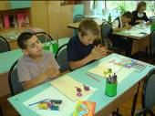
- работа с природным материалом;
- работа с бумагой и картоном;
- работа с текстильными материалами;
- работа с проволокой и металлоконструктором;
- работа с древесиной.
Выполнение поделок на уроке осуществляется в основном по образцу. Поэтому я учу осуществлять анализ образца изделия, выделять характерные его признаки, проводить операции сравнения, делать простейшие обобщения.

Приложение 1
СРАВНИТЕЛЬНЫЙ АНАЛИЗ УРОВНЯ УСВОЕНИЯ ПРОГРАММНОГО МАТЕРИАЛА ПО ТРУДОВОМУ ОБУЧЕНИЮ
(2 - 4 КЛАССЫ)

